Министерство образования и молодежной политики Свердловской области



ГАПОУ СО «Екатеринбургский колледж транспортного строительства»

Отчёт по программе «**Работа в Figma**»

Выполнил: Калинин Алексей

Группа: ПР-22

Преподаватель: Мирошниченко Г.В

2023

**Задание: Выполнить макет приложения “Квартирный калькулятор”**



На фрейме “Logo” при нажатии на экран выходит логотип программы с помощью функции “Open overlay” (Prototype > Interactions > On Click > Open Overlay > Logotype) и после задержки в 800 мс (Prototype > Interactions > Delay > Navigate To > Meetings) переходит на фрейм “Meetings” с помощью функции “Navigate to”1

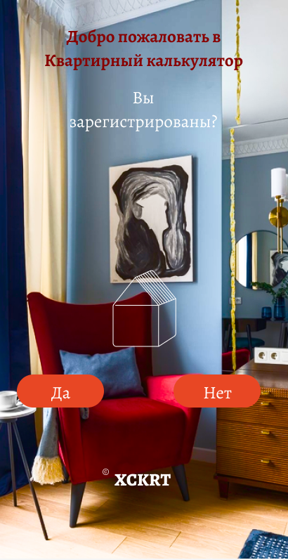

На фрейме “Meetings” есть две рабочие кнопки, кнопка “Да” переносит на фрейм “Login” (Prototype > Interactions > On click > Navigate To > Login), “Нет” переносит на фрейм “Registration” (Prototype > Interactions > On click > Navigate To > Registration)

Ниже расположен копирайт который переносит на фрейм “Copyright” c помощью (Prototype > Interactions > On click > Navigate To > Copyright)

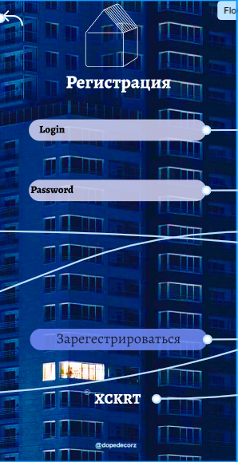

На фрейме “Registration” Есть 3 Pop-up’а “Подсказка логина” (Prototype > Interactions > On click > Open Overlay > Подсказка логина) , “Подсказка пароля” (Prototype > Interactions > On click > Open Overlay > Подсказка пароля) и “Подсказка регистрации” (Prototype > Interactions > On click > Open Overlay > Подсказка регистрации)

Также есть копирайт (Prototype > Interactions > On click > Navigate To > Copyright)

Также есть кнопка “Зарегистрироваться” которая переносит на фрейм “Main”

(Prototype > Interactions > On click > Navigate To > Main)

Фрейм “Registration” и “Login” идентичны.

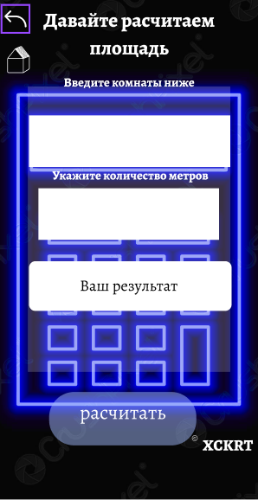

Фрейм “Main” имеет МАКЕТ кнопки “Расчитать”

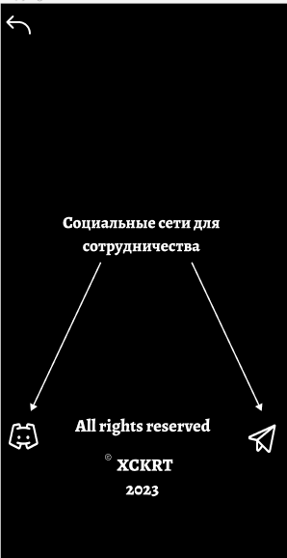

Фрейм “Copyright” имеет две кнопки в виде логотипов соц. Сетей на “Telegram” и “Discord” при их нажатии открываются сайты соц. Сетей

(Prototype > Interactions > On click > Open Link > ссылка)